Rinnenhaken - SX - Hellgrau 280 / 28x7

GRÖMO

Eigenschaften

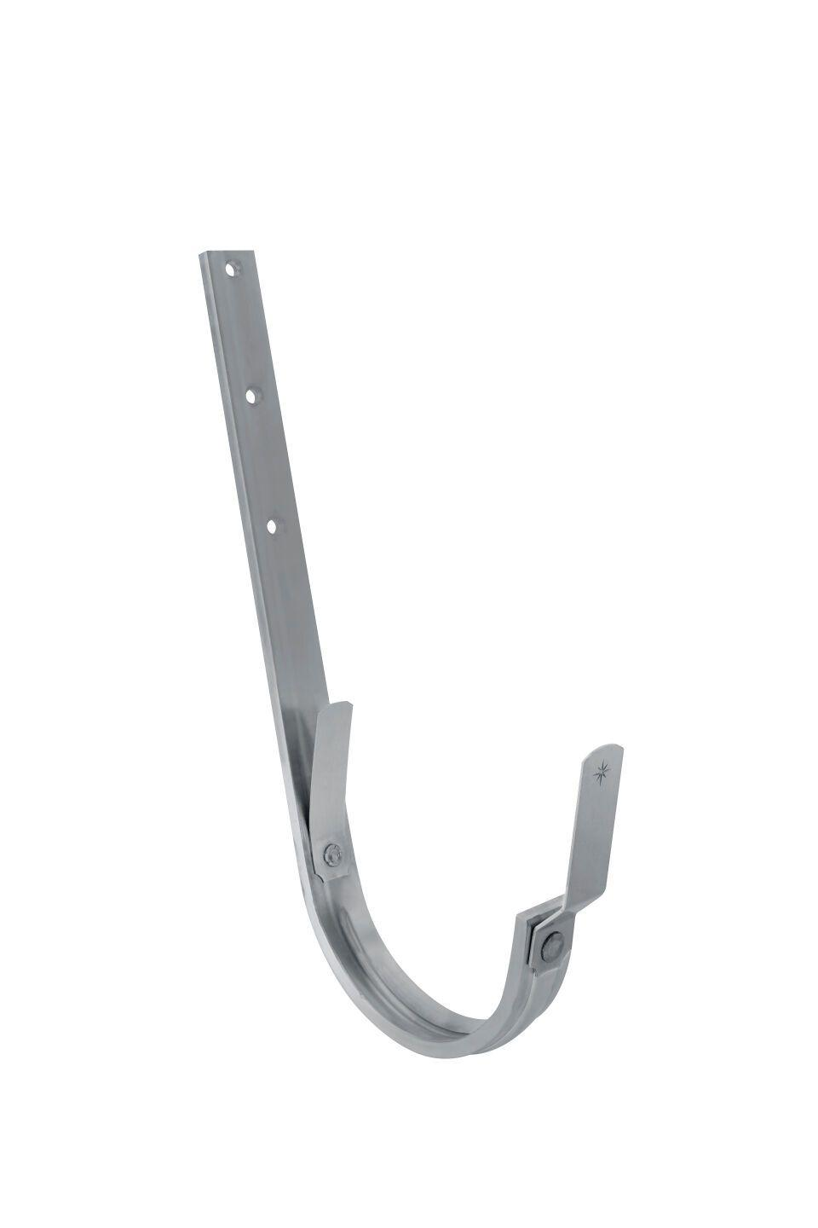

GTIN:

4043706836135

HAN:

83613

Farbton

hellgrau

Form

halbrund

Oberfläche

beschichtet

Werkstoff

Aluminium

Breite (mm)

28,00

Länge (mm)

339,50

Nennweite DN

280,00

Farbtonbezeichnung Hersteller

Hellgrau